MANUAL DO ALUNO

PÓS-GRADUAÇÃO FACET

2018

SUMÁRIO

1 APRESENTAÇÃO 03

2 PROCEDIMENTOS E NORMAS 03
2.1 AVALIAÇÃO E CRITÉRIOS DE APROVAÇÃO 03
2.2 APROVEITAMENTO DE CRÉDITOS 04
2.3 SOLICITAÇÃO DE DOCUMENTOS ACADÊMICOS 04
2.4 CARTEIRINHA DE ESTUDANTE 04

3 SISTEMA ACADÊMICO ON LINE 05
3.1 ACESSO AO ESPAÇO DO ALUNO 05
3.2 O ESPAÇO DO ALUNO 05

4 UNIDADES DE APOIO FACET 07
4.1 BIBLIOTECA FACET 07
4.2 LABORATÓRIOS DE INFORMÁTICA FACET 08
4.3 REDE WIRELESS 08
4.4 CANTINA FACET 09

5 ADMINISTRAÇÃO DA PÓS-GRADUAÇÃO FACET 09
5.1 SECRETARIA PÓS FACET 09
5.2 FINANCEIRO PÓS FACET 10
5.3 COORDENAÇÃO DOS CURSOS 11

6 CONSIDERAÇÕES SOBRE A ELABORAÇÃO DO TCC 11
6.1 DA ELABORAÇÃO 11
6.2 OPERACINALIZAÇÃO ELABORAÇÃO (TCC) 11
6.3 PROCEDIMENTO E FORMATO DE ENTREGA DO TCC 12
6.3.1 DAS ATRIBUIÇÕES PARA MODALIDADE ARTIGO CIENTÍFICO / PROJETO INTERVENÇÃO ORGANIZACIONAL 12
6.3.1 Professor de Metodologia Científica 12
6.3.2 Professor Orientador 12
6.3.3 Aluno Orientando 12
6.3.4 Da Secretaria Acadêmica 12
6.3.2 SIMULAÇÃO DE NEGÓCIOS 12
6.6 PRAZO DE ENTREGA 13

7 CONTATOS 13

- APRESENTAÇÃO
Os cursos de Pós-Graduação da FACET estão organizados sob um projeto moderno, idealizados e concebidos por profissionais e educadores que compartilham do objetivo fundamental da instituição. Tal finalidade visa potencializar as capacidades profissionais e acadêmicas dos alunos, a fim de que possam contar com as ferramentas necessárias para criar e transformar suas oportunidades de trabalho e realização profissional em benefício à sociedade. Os principais diferenciais competitivos da FACET são:
- Sistema Modular, com flexibilidade na realização do curso;
- Professores especialistas, mestres e doutores com experiência nacional e internacional;
- Preços acessíveis com alta qualidade de ensino;
- Realização de viagens, visitas e estudos práticos;
- Completa infraestrutura e localização central em Curitiba/PR;
- Projeto pedagógico voltado ao mercado de trabalho;
- Cursos adaptados as suas necessidades;
- Disponibilidade de consulta de notas, frequências e mensalidades pela internet.

A Faculdade de Ciências Sociais e Aplicadas do Paraná - FACET está devidamente credenciada pela Portaria MEC 1143 publicada em 13/10/1998. Mais informações podem ser obtidas diretamente no site do INEP.

- PROCEDIMENTOS E NORMAS
As disciplinas a serem cursadas no programa de pós-graduação estão descritas no projeto de pós-graduação. Como a forma de ensino é modular, a ordem das disciplinas oferecidas poderá sofrer alteração sem prejudicar o aprendizado do aluno.

O calendário das aulas dos cursos de pós-graduação é disponibilizado diretamente no site www.facet.br/pos. O aluno deve consultar seu respectivo curso e as respectivas disciplinas pré-agendadas.

O horário das aulas semanais é das 19:00 às 23:00 e das aulas quinzenais é das 08:30 às 17:30.

A frequência às aulas é obrigatória e será registrada em lista de presença.

O abono de faltas será concedido APENAS nos casos: a) alunas em estado de gestação, doenças infectocontagiosas ou outros problemas graves de saúde e b) militares quando convocados para exercícios de apresentação de reserva, cerimônia cívica ou dia do reservista, que são amparados por lei. Nestes casos, será concedido atendimento especial que deverá ser requerido na secretaria até o segundo dia letivo de afastamento. O regime especial passará a valer somente após o requerimento junto à secretaria.

  - AVALIAÇÃO E CRITÉRIOS DE APROVADOS
A avaliação do aluno será verificada ao longo do curso por avaliações a critério de cada professor. A cada avaliação será atribuída uma nota de 0 (zero) a 10 (dez).
Para obter aprovação na disciplina, o aluno deverá obter a média igual ou superior a 7,0 (sete), obedecendo às normas de avaliação determinadas pelos professores das respectivas disciplinas.

Perda de disciplina/avaliação
O aluno que não puder comparecer às aulas nas datas fixadas e consequentemente às avaliações perderá o módulo. Para recuperá-lo o aluno poderá refazer a disciplina quando esta for ofertada ou substituir a disciplina perdida por outra (sistema modular). Observa-se que não será permitido ao aluno fazer trabalhos para recuperar disciplinas perdidas.

Prova de conhecimentos
Os alunos que se sintam aptos, ou dominam o conteúdo sobre determinada disciplina, poderão solicitar uma prova de suficiência para avaliar seus conhecimentos. A prova será baseada na ementa da disciplina e das referências contidas no projeto pedagógico do curso. O aluno deve solicitar a prova via secretaria, pagar a taxa no financeiro e agendar com o coordenador o dia da prova. O resultado será enviado por e-mail ao aluno em até (7) sete dias. Caso o aluno reprove, ele deverá, obrigatoriamente, cursar a disciplina. Esta prova se limita a até 3 (três) disciplinas.

Reprovação
Considera-se reprovado o aluno que se enquadrar em uma das alternativas seguintes:
- Ao longo da disciplina não obtiver a frequência mínima de 75% nas aulas;
- Alcançar, ao final da disciplina, conceito inferior a 7,0 (sete);
- Especificamente para a prova de conhecimentos, o aluno que não obtiver conceito no mínimo 7,0 (sete).

Reposição de disciplina
De acordo com o Regimento da instituição, o aluno que não obtiver aprovação em uma disciplina deverá repeti-la obrigatoriamente, sujeito às mesmas exigências de frequência e notas previamente estabelecidas. As datas das aulas e os valores a serem pagos pelo aluno deverão ser combinados diretamente com a secretaria da pós-graduação.

2.2 APROVEITAMENTOS DE CRÉDITOS
Os alunos que já cursaram pós-graduação em outras instituições poderão solicitar a equivalência e a dispensa de disciplinas. Para isso o aluno deverá solicitar à secretaria da pós-graduação, preenchendo formulário específico e anexando as ementas e histórico escolar da instituição onde foram cursadas as disciplinas. Observa-se que a dispensa de disciplinas por equivalência não pode ser superior a 50% (cinquenta por cento) da carga horária do curso.

  - SOLICITAÇÃO DE DOCUMENTOS ACADÊMICOS
O aluno deve solicitar à secretaria da pós-graduação, sempre que necessário e mediante requerimento os documentos acadêmicos/financeiros necessários, como por exemplo: históricos escolares, atestados de frequência, atestado de matrícula, atestado de conclusão de curso, comprovantes de rendimentos para IR, etc.

  - CARTEIRINHA DE ESTUDANTE
Todos os alunos receberão gratuitamente uma carteirinha de estudante. Com esta carteirinha de estudante da pós-graduação os alunos terão acesso às dependências da faculdade e poderão emprestar livros na biblioteca da FACET. Abaixo modelo da carteirinha de estudante:

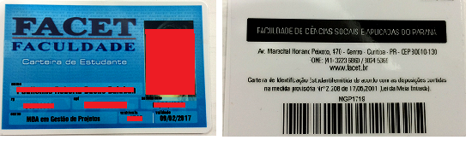

- O acesso da faculdade só é permitido mediante a apresentação da carteirinha do aluno.

- SISTEMA ACADÊMICO – ON LINE
Os alunos da pós-graduação Facet contam com o sistema academico on line que lhes permite ler os avisos, retirar os materiais enviados pelos professores, verificar seu histórico escolar (notas e frequências), acompanhar a sua situação financeira, bem como baixar os boletos e o comprovante de rendimentos para IR e as diretrizes para elaboração do trabalho de conclusão do curso.

  - ACESSO AO ESPAÇO DO ALUNO
O aluno da pós-graduação deve acessar o endereço eletrônico: www.facet.br/pos e direcionar-se a ÁREA DO ALUNO, localizado no canto superior direito da página. O “login” é a matrícula do aluno na pós-graduação (ver atrás da carteirinha de estudante) e a senha é a data de seu nascimento no formato DDMMAAAA (apenas números):

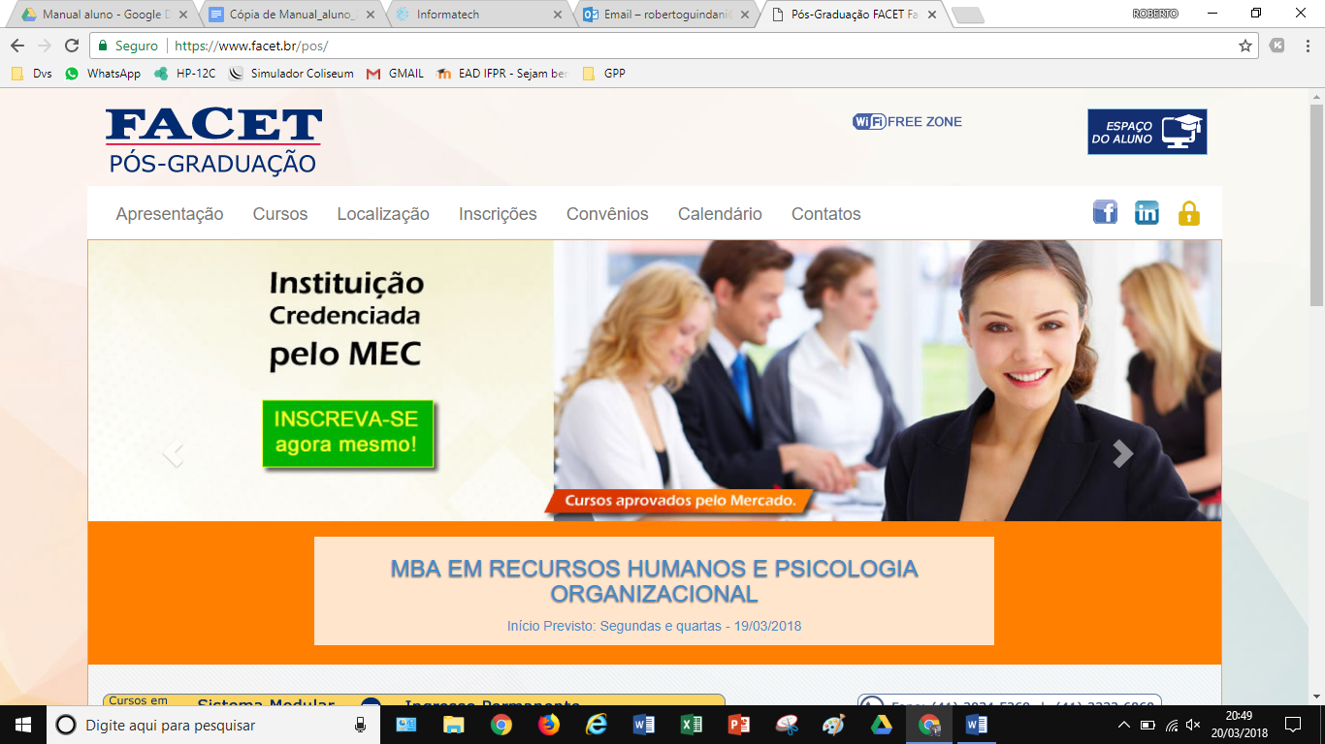

  - O ESPAÇO DO ALUNO

Ao entrar no espaço do aluno, podem-se consultar os seguintes itens:

- Avisos: Nesta pasta o aluno consultará todos os avisos publicados pela pós-graduação referente a assuntos diversos de seu interesse, como por exemplo: “No dia xx faremos uma viagem técnica”.
- Materiais: Neste campo o aluno encontrará todos os arquivos disponibilizados pelos professores, como slides, artigos, livros e é de suma importância que seja feita a leitura desses arquivos antes das aulas.
- Notas e frequências: Nesta aba o aluno acompanhará o seu histórico com as suas notas, frequências e o nome dos professores de todos os módulos, bem como visualizará quais disciplinas ainda estarão pendentes para conclusão do curso. Nesta opção ainda é possível imprimir a declaração de matrícula no curso de pós-graduação.
- Controle de mensalidades: Nesta pasta o aluno terá um relatório geral de sua situação financeira, contendo todos os pagamentos efetuados e os boletos bancários das mensalidades ainda em aberto. Além da declaração do Imposto de Renda.
- Manual do Aluno: Nesta opção está disponível este manual do aluno, que constantemente é atualizado.
- Convênios: Nesta opção é relacionada às empresas e os respectivos descontos que os alunos possuem. Ex.: funcionários da UNIMED possuem 30% de desconto nas mensalidades pagas até o dia do vencimento.
- Vagas: Neste campo é divulgado semanalmente vagas de emprego.

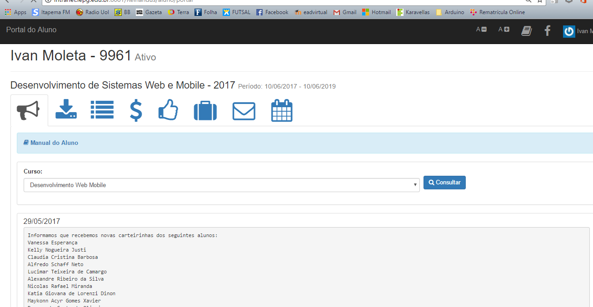

- UNIDADES DE APOIO FACET

  - BIBLIOTECA FACET
Terão acesso à biblioteca todos os alunos regularmente matriculados, professores e funcionários da FACET. O horário de funcionamento da biblioteca de segunda a sexta-feira das 17h às 21h e aos sábados das 09h às 12h. Em relação aos serviços de acesso ao acervo, fica definido:

- Consulta Local
Qualquer aluno regularmente matriculado ou professor desta faculdade pode consultar nas dependências da biblioteca qualquer item bibliográfico do acervo: livros, periódicos, monografias e outros materiais informativos.

- Empréstimos de materiais bibliográficos
Os livros são emprestados ao usuário em absoluta confiança, sendo o mesmo responsável pela guarda, conservação e devolução na data indicada. Caso o material emprestado seja danificado ou extraviado, é obrigatória a reposição do mesmo ao acervo da biblioteca. O prazo de empréstimos é de 7 (sete) dias, podendo ser renovado caso não haja nenhuma solicitação de reserva por outros alunos. A reserva de material bibliográfico para empréstimo deve ser solicitada diretamente pelo usuário à bibliotecária.

- Empréstimos para terceiros
Os empréstimos de materiais bibliográficos solicitados por usuários que não fazem parte do corpo docente ou discente da faculdade só serão permitidos com autorização por escrito do diretor da faculdade ou da bibliotecária.

- Empréstimo entre bibliotecas
A biblioteca faz parte do sistema COMUT de intercâmbio de material bibliográfico entre bibliotecas.

- Normas gerais e penalizações
O aluno que permitir o acesso de pessoa não autorizada à biblioteca da faculdade receberá uma advertência e suspensão do uso da biblioteca por 07 (sete) dias. Na reincidência, o aluno será suspenso das aulas por 01 (um) dia e do uso da biblioteca por 7 (sete) dias.
É expressamente proibido o consumo de qualquer tipo de alimento, bebidas ou fumo dentro das dependências da biblioteca, ficando o infrator sujeito a uma advertência e, se não atender à solicitação, suspensão do uso da biblioteca por 3 (três) dias. Na reincidência, o aluno será suspenso das aulas por 01 (um) dia e do uso da biblioteca por 7 (sete) dias.
É eminentemente proibida a retirada de qualquer material bibliográfico ou informativo da biblioteca sem a solicitação de empréstimo junto à bibliotecária, com apresentação da carteira do Usuário. Ao aluno que for flagrado descumprindo esta determinação será aplicada suspensão das aulas por 01 (um) dia e do uso da biblioteca por 30 (trinta) dias. Em caso de reincidência, o usuário perderá o direito de retirar livros e sofrerá suspensão das aulas por 03 (três) dias.

- Normas gerais e penalizações
No caso de atraso haverá multa em tempo e monetária:
- Tempo - Para cada um dia de atraso, o usuário não terá acesso a empréstimo por dois dias.
- Monetária - A multa será de R$ 1,50 (um real e cinquenta centavos), por dia e por livro emprestado, sendo passada uma ordem de serviço de pagamento a ser efetuada na secretaria.

  - LABORATÓRIOS DE INFORMÁTICA FACET

A FACET possui laboratórios de informática que podem ser utilizados pelos alunos quando disponíveis. O horário de funcionamento dos laboratórios de informática é de segunda à sexta-feira das 14h às 22h e aos sábados das 08h às 15h. A infraestrutura de informática das Faculdades FACET permite ao aluno realizar atividades escolares e acesso à internet. Para que se possa usufruir por completo a infraestrutura de informática, o aluno deve digitar o LOGIN/SENHA:

login: aluno
senha: facet2018

  - REDE WIRELESS PÓS FACET

As instalações da FACET são cobertas pela rede sem fio de acesso à internet (wireless). Para conectar à rede FACETW, utilize como chave de acesso e/ou senha do wireless: facet2018

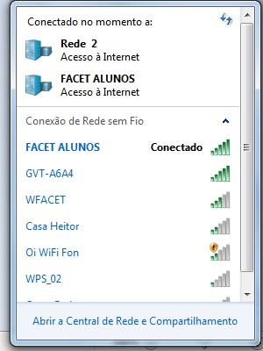

  - CANTINA FACET

Nas instalações da FACET está instalada a cantina FACET. A administração é terceirizada e funciona de segunda a sexta-feira das 18h às 21h e aos sábados das 09h às 12h.

- OPERACIONALIZAÇÃO PÓS-GRADUAÇÃO FACET

  - SECRETARIA PÓS FACET

A secretaria da PÓS FACET é o setor que serve de suporte ao aluno em relação a matrículas, arquivos escolares, documentação, listas de frequências, emissão de carteirinhas de estudante, atualização cadastral, certificados de conclusão de curso, ajustes de grades escolares, emissão de declarações, organização para realização das provas de conhecimento, entre outras atividades deste gênero. O horário de funcionamento é de segunda a sexta-feira, das 14h às 19h e sábado das 08h às 14h. Definem-se alguns prazos para gerenciamento da secretaria:
- Documentação: para se matricular nos cursos de pós-graduação FACET os alunos devem entregar a seguinte documentação na secretaria da PÓS FACET:
* Ficha de Inscrição (direto no site www.facet.br/pos)
* Diploma do Curso Superior – AUTENTICADO
* Histórico Escolar da Graduação (cópia simples)
* Fotocópia da Carteira de Identidade e CPF.
* 1 foto 3x4 – colorida
* 1 cópia do comprovante de residência
- Carteirinha de estudante PÓS FACET: após toda a documentação entregue pelo aluno (inclusive foto) a carteirinha será entregue em até 30 (trinta) dias.
- Declarações: será entregue o mais rápido possível, preferencialmente no ato da solicitação.
- Certificados: o concluinte que obter média no mínimo 7,0 (sete) nas disciplinas cursadas e 75% (setenta e cinco) de frequência no curso, receberá certificado de Especialista, emitido pela Faculdade de Ciências Sociais e Aplicadas do Paraná - FACET, em conformidade com a RESOLUÇÃO CES/CNE N.º 1, DE 8 DE JUNHO DE 2007 do MEC. A solicitação para emissão do certificado deve ser efetuada diretamente na secretaria da PÓS FACET. O prazo para entrega, desde que toda documentação esteja correta, é de até 45 (quarenta e cinco) dias.
- Ajustes de grades: os ajustes de grades serão realizados em até 15 (quinze) dias.

- Provas de conhecimento: a secretaria é responsável em encaminhar as solicitações ao coordenador que agendará em até 30 (trinta) dias a prova a ser realizada pelo aluno na própria instituição (datas e horários pré-agendados). O resultado será enviado por e-mail ao aluno em até 7 (sete) dias após a realização da prova. Caso o aluno reprove, ele deverá obrigatoriamente cursar a disciplina. Esta prova se limita a até 3 (três) disciplinas.

Observa-se que as solicitações podem ser realizadas na secretaria da PÓS-FACET, pelo ESPAÇO DO ALUNO e/ou pelo e-mail secretaria@facet.br.

5.2 FINANCEIRO PÓS FACET

O financeiro da POS FACET é responsável pelo acompanhamento dos pagamentos efetuados pelos alunos, efetua a cobrança das mensalidades não pagas, baixa de mensalidades pagas para acompanhamento do aluno via site (www.facet.br/pos), negociação de dívidas, inclusão de nomes de alunos inadimplentes no SCPC (SEPROC), além de efetuar os pagamentos aos fornecedores, professores e funcionários da pós-graduação. O horário de funcionamento é de segunda a sexta-feira, das 14h às 19h e sábado (com aulas) das 08h às 14h. Definem-se algumas regras para o financeiro:
- As parcelas terão os seus vencimentos estipulados para o dia 08 (oito) de cada mês para pagamento somente via banco.
- As parcelas não quitadas até a data do vencimento serão cobradas no valor integral e com os devidos acréscimos legais (juros e multas).
- O atraso de três mensalidades cancelará automaticamente a matrícula do aluno na pós-graduação.
- A ausência ou abandono do aluno não dará direito à restituição de importâncias pagas e nem eximirá do pagamento das parcelas vencidas.
- O trancamento da matrícula não isenta o aluno do pagamento da mensalidade subsequente à data do requerimento, conforme Parecer n.º 44/79, do Conselho Federal de Educação.
- A solicitação da guia de transferência, não eximirá o aluno da responsabilidade pelo pagamento das mensalidades vencidas até o dia em que solicitar a sua transferência para outra instituição de ensino superior.

Observa-se que as solicitações podem ser realizadas diretamente no financeiro da PÓS-FACET, no ESPAÇO DO ALUNO e/ou através do e-mail financeiro@facet.br.

5.3 COORDENAÇÃO

A coordenação de cursos de Pós-Graduação tem como finalidade acompanhar e orientar o corpo docente em suas práticas didático-pedagógicas. Além da preocupação permanente com o desenvolvimento da prática docente, o trabalho da coordenação desenvolve-se a partir das seguintes situações:

- Quando o professor solicitar orientação frente às dificuldades encontradas no decorrer de seu trabalho, tanto de preparo e planejamento de suas aulas, como também aquelas relacionadas à sua atuação frente aos alunos;

- Em função das limitações da atuação do professor detectadas pelos alunos, e pelo resultado das avaliações realizadas pelos alunos;

- Quando os alunos apresentarem dificuldades no processo de aprendizagem e se dispuserem a um trabalho de acompanhamento e de sugestões apresentadas pela coordenação, que visem à superação das limitações verificadas.

Observa-se que as solicitações podem ser realizadas diretamente na coordenação ou através do e-mail: coordenacaopos@facet.br

CONSIDERAÇÕES SOBRE A ELABORAÇÃO DO TRABALHO DE CONCLUSÃO DE CURSO (TCC)

Em conformidade com a RESOLUÇÃO CES/CNE n.º 1, DE 8 DE JUNHO DE 2007, é obrigatória a elaboração de monografia ou trabalho de conclusão de curso. A Nota Técnica Nº 388/2013, também, dispõem sobre a Legislação e Normativa aplicável, da abrangência e dos requisitos gerais dos cursos de pós-graduação lato sensu.

Registra-se que o curso de pós-graduação lato sensu é espécie do gênero cursos superiores, conforme previsão no art. 44, inc. III, da Lei nº 9.394/96 (Lei de Diretrizes e Bases da Educação Nacional – LDB). Esta regulamenta a oferta de tais cursos, sobretudo por normativas do Conselho Nacional de Educação, em especial as Resoluções CNE/CES nº 4/2011 e nº 7/2011, e por dispositivos da Portaria Normativa MEC no 40/2007, republicada em 29/12/2010.

  - DA ELABORAÇÃO DO TCC

O trabalho de conclusão de curso (TCC) deve ser realizado individualmente, obrigatoriamente na área do curso, conforme abordado na disciplina de Metodologia Científica e descrito neste Manual.

O aluno poderá indicar o orientador, de acordo com as disciplinas e professores que lecionaram no curso, contudo, caberá ao professor aceitar ou não esta orientação.

6.2 OPERACIONALIZAÇÃO ELABORAÇÃO TCC

a) FASE 1 - Projeto de Pesquisa: o aluno deverá elaborar um projeto de pesquisa e enviar à FACET via ESPAÇO DO ALUNO, respeitando a estrutura do TCC-PÓS-FACET e as normas vigentes da UFPR;
b) FASE 2 – Orientação: o professor orientador fará o acompanhamento do trabalho, orientando os alunos (presencialmente e/ou virtualmente).
c) FASE 3 - mediante aprovação do orientador, o aluno enviará através do ESPAÇO DO ALUNO o TCC final.

Os casos não mencionados neste manual devem ser levados à coordenação do curso para determinar as providências necessárias para a sua resolução.

  - MODALIDADE DE TRABALHO DE CONCLUSÃO DE CURSO (TCC)
Os trabalhos de conclusão poderão ser realizados em duas (3) modalidades:
- Artigo científico;
- Projeto de Intervenção Organizacional;
- Simulação de negócios (casos especiais).

6.3.1 DAS ATRIBUIÇÕES PARA MODALIDADE ARTIGO CIENTÍFICO / PROJETO INTERVENÇÃO ORGANIZACIONAL

6.3.1.1 Professor de Metodologia Científica

a) Orientar os alunos na elaboração e execução do Projeto de Pesquisa, conforme normas da ABNT vigentes quando da ocorrência das aulas da disciplina, quanto ao conteúdo técnico-científico;
b) Avaliar e sugerir possíveis alterações no Projeto de Pesquisa elaborado.

6.3.1.2 Professor Orientador

a) Orientar os alunos na elaboração e execução do TCC, quanto ao conteúdo técnico-científico (processo e normas acadêmicas em vigor), de acordo com o cronograma estabelecido, após análise do Projeto de Pesquisa apresentado pelo aluno;
b) Atender aos alunos orientados, em horário previamente fixado e/ou via e-mail;
c) Sugerir alterações no TCC para a melhoria do aprendizado;
d) Avaliar o trabalho e atribuir nota de 0 (zero) a 10 (dez).

6.3.1.3 Aluno Orientando

a) Cumprir o cronograma de orientação do TCC;
b) Cumprir as orientações relativas ao TCC;
c) Cumprir os prazos previstos no cronograma;
d) Reformular o TCC, de acordo as indicações do professor orientador, quando for o caso.

6.3.1.4 Da Secretaria Acadêmica

a) Receber os trabalhos e confirmar com professor orientador se o mesmo foi aprovado, bem como, nota atribuída;
b) A partir do recebimento das notas, lançar nota no sistema informatizado e arquivar TCC na pasta do aluno (secretaria acadêmica) por 12 meses.

6.3.2 SIMULAÇÃO DE NEGÓCIOS

Em casos especiais poderá ser utilizado o Simulador Coliseum, que aborda gestão empresarial de produtos e/ou serviços.

6.4 PRAZO DE ENTREGA

O prazo de entrega do TCC é de 24 meses contados a partir da data de matrícula do aluno no curso de pós-graduação. Este prazo poderá ser prorrogado mediante negociação entre coordenação e alunos (obs.: isso incidirá uma taxa administrativa a ser paga diretamente no financeiro da pós-graduação FACET).

CONTATOS

Financeiro - financeiro@facet.br
Secretaria - secretaria@facet.br
Coordenação - coordenacaopos@facet.br
Orientador - tcc@facet.br

